Администрация муниципального  образования «ГородМайкоп»  Республики Адыгея  Комитет по образованию  Муниципальное бюджетное дошкольное образовательное учреждение «Детский сад общеразвивающего вида №3»  385000, г. Майкоп, ул. Ленина , 51,  тел. 53-12-62  ИНН: 0105034864, ОГРН 1020100694877 | Адыгэ Республикэмкlэ муниципальнэ  образованиеу «Къалэу Мыекъуапэ»  и Администрацие  Гъэсэныгъэмк1э икомитет  Сабыйхэм гъэсэныгъэ защарагъэгъотырэ муниципальнэ учреждениеу «КIэлэцIыкIу IыгъыпIэу № 3-р»  385000, къ. Мыекъуапэ, Лениным иурамэу, 51,  тел. 53-12-62  ИНН: 0105034864, ОГРН 1020100694877
Исх. № 66 от 28.03.2017г Заместителю руководителя
Комитета по образованию
Администрации МО
«Город Майкоп»
А.В. Нашемук

Уважаемая Анжела Владимировна!

Администрация муниципального бюджетного дошкольного образовательного учреждения «Детский сад общеразвивающего вида №3» представляет информацию о проведенных мероприятиях по благоустройству детского сада и прилегающей территории.
В рамках экологической акции «Чистый четверг» в дошкольном образовательном учреждении по всей территории детского сада и прилегающей к ней территории были собраны опавшие ветки, бумага, мусор, побелены деревья и бордюры. Проведена обрезка молодой поросли у кустарников. Организована акция «Посади тюльпаны», педагоги вместе с детьми высадили на клумбах луковицы тюльпанов.
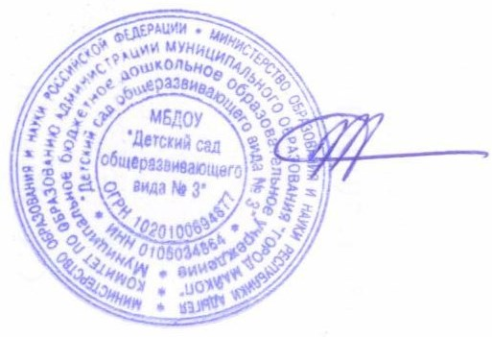
В групповых комнатах проведена генеральная уборка.

И.о. заведующей МБДОУ №3 С.С.Жукова

